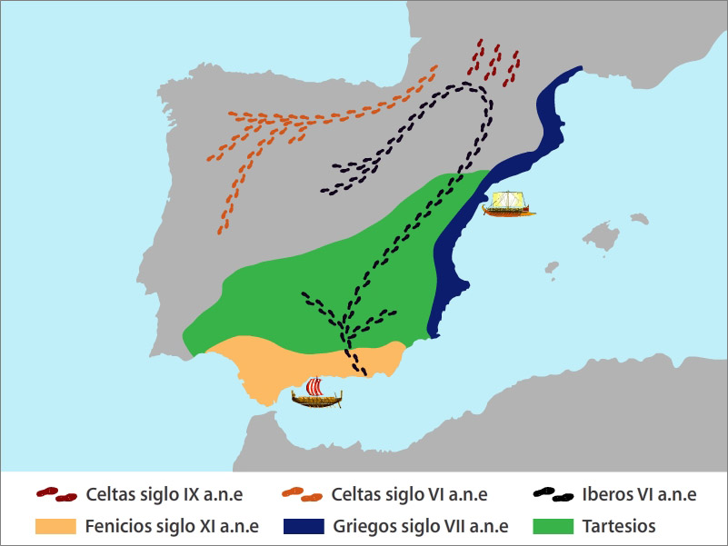
MAPA 2. PUEBLOS QUE HABITABAN LA PENÍNSULA Y SUS LENGUAS, ANTES DE LA LLEGADA DE ROMA

